|  |  |  |
| --- | --- | --- |
| **班级：** | **评分：** |  |
| **姓名：** | **教师签字：** |  |
| **学号：** | **批改日期：** |  |

**第4章直流电阻电路预习报告和实验报告**

**4.1预习报告**

1. **实验目标**

|  |
| --- |
| （1）掌握直流稳压源的使用方法；（2）掌握用万用表测量直流电压和电阻； |
| （3）用基尔霍夫电流定律和电压定律解释实验现象；（4）掌握伏安特性的测量方法； |
| 1. 验证线性电阻满足欧姆定律；（6）验证戴维宁定理； |
| （7）掌握用Matlab/Excel将实验数据绘制成曲线的方法； |
| （8）锻炼通过实验验证理论和通过理论解释实验的能力； |
| （9）锻炼通过实验数据进行理论归纳的能力。 |

1. **实验原理**

|  |
| --- |
| （1）广义的直流：信号随时间变化正负不变号； 广义的交流：信号随时间变化正负交替； |
| 狭义的直流：电压和电流为恒定值； 狭义的交流：电压和电流随时间正弦变化。 |
| （2）线性电阻满足欧姆定律：电压和电流之比为一常数R，称为电阻值。 |
| 1. KCL：对任意结点，流入电流=流出电流； |
| KVL：对任意回路，升压+降压。 |
| （4）戴维宁定理：一个含独立电源、受控电源和线性电阻的含源一端口网络，对外电路来 |
| 说，可以等效为一个电压源和一个电阻的串联，电压源为一端口网络的端 |
| 口开路电压，电阻为一端口网络内所有独立源置零后的等效电阻。 |
| 验证方法：外接电阻法，调可变电阻阻值，测量端口电压 |
|  |
|  |
|  |
|  |
|  |

1. **实验仪器****和材料**

|  |  |
| --- | --- |
| 直流稳压电源 | 1台 |
| 万用表 | 1台 |
| 面包板 | 1块 |
| 电阻 | 若干 |
| 连接线 | 若干 |

1. **实验前仿真**

1.**线性含源一端口网络戴维宁等效电路参数的仿真**

对图1所示电路进行仿真分析，求2-3端口的开路电压和短路电流，及2-3端口的伏安特性曲线。



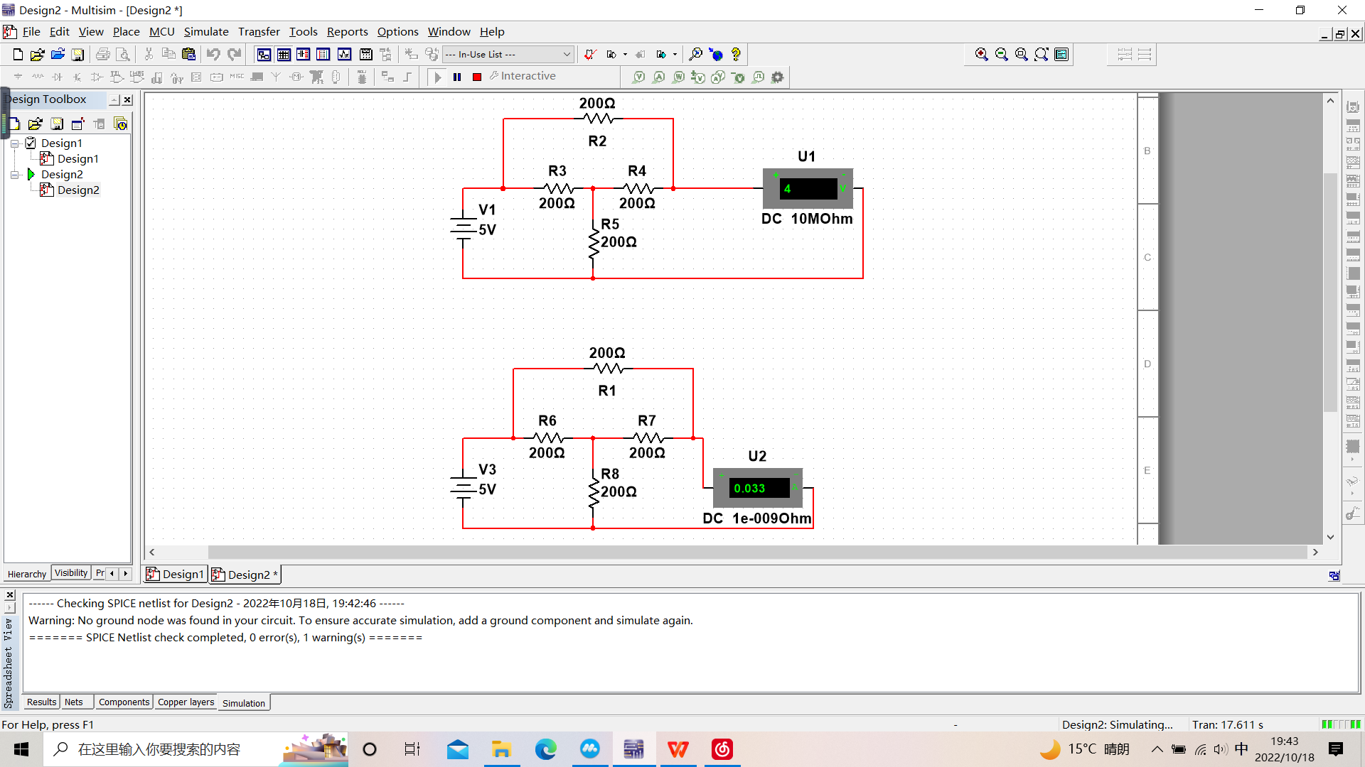图1 实验电路

（请将仿真原理图复制或粘贴在此处）

记录2-3端口的开路电压为 4 V ；2-3端口的短路电流为 0.033A 。

**4.2实验报告**

1.验证KVL定理

在面包板上搭建图2所示实验电路，用万用表测量各电阻电压，验证KVL定理。



图2 验证KVL定理实验电路

表4-1 各电阻电压

|  |  |  |  |  |  |
| --- | --- | --- | --- | --- | --- |
| 电阻 |  |  |  |  |  |
| 电压 | 2.5V | 2.5V | 0V | 2.5V | 2.5V |

|  |
| --- |
| 请用测量数据验证KVL： |
| 选择R1,R2,R3构成的回路，以顺时针方向为正方向，则升压为UR2+UR3=2.5+0=2.5V， |
| 降压为UR1=2.5V，故升压等于降压。 |
| 同理，选择电压源，R2,R4构成的回路，以顺时针方向为正方向，则升压为UR2+UR4=5V, |
| 降压为Us=5V,故升压等于降压。 |

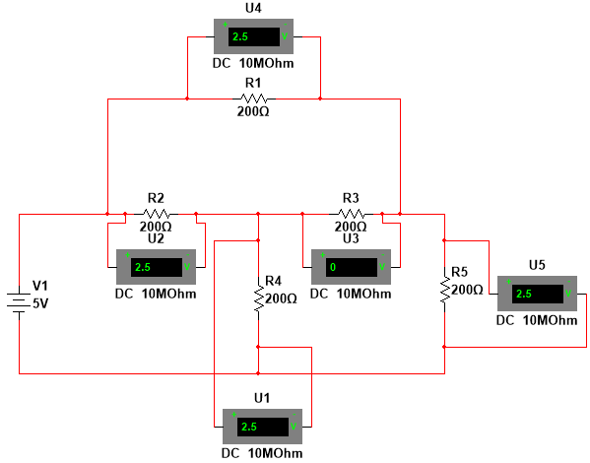

2.戴维宁等效电路

（1）在图2中，去掉电阻，测量2-3端口的戴维宁等效电路参数，

|  |  |  |
| --- | --- | --- |
|  |  |  |
| 4V | 0.033A | 120欧姆 |

Req=Uoc/Isc，约为121Ohm，与所测120Ohm较为接近。

1. 在2-3端口连接一个电位器，改变电位器的阻值，测量电位器两端电压*U*和流过电位器的电流，并根据测量数据绘制2-3端口的伏安特性曲线。

|  |  |  |  |  |  |  |  |  |
| --- | --- | --- | --- | --- | --- | --- | --- | --- |
|  | 0.31 | 0.57 | 0.81 | 1.01 | 1.18 | 1.34 | 1.48 | 1.6 |
|  | 0.031 | 0.029 | 0.027 | 0025 | 0.023 | 0.022 | 0.021 | 0.020 |

表4-2 2-3端口的电压和电流

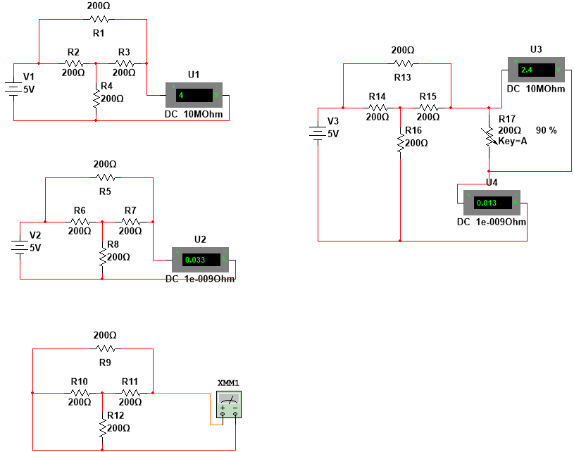

图像X轴为电位器分压，单位V；Y轴为流过电位器的电流，单位A。

拟合后约为一条直线，斜率为-0.0085，斜率的倒数约为117.6，与所测120较为接近。

3.电压控制形式方程系数的测量

图3给出了以端子3为参考端的三端网络（设网络内不含独立源），端子1和端子2相对于端子3的电压分别用和表示，流进端子1和端子2的电流分别用和表示。三端网络的电压电流关系通常要用两个方程式表示。如果任选四个量中的两个作为自变量，而其余两个作为因变量，则共有六种可能的形式：



图3三端网络



现以电压控制形式为例，说明方程中各系数的测量方法。由方程，当时，即将端子2-3短路，如图4（a）所示，此时，故：



可见，为端子2-3短路时端子1-3的等效电导；为端子2-3短路时的传递电导。类似地，将端子1-3短路时，如图4（b）所示，有：



其中，为端子1-3短路时端子2-3的等效电导；为端子1-3短路时的传递电导。



图4 电压控制形式方程中电导系数的测量

根据以上介绍，请在面包板上连接电路，测量电压控制形式方程中各电导系数：

|  |  |  |  |
| --- | --- | --- | --- |
|  |  |  |  |
|  |  |  |  |

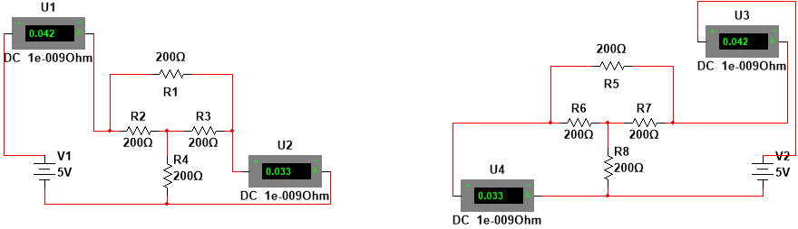

附加实验：

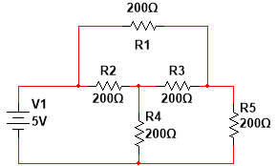

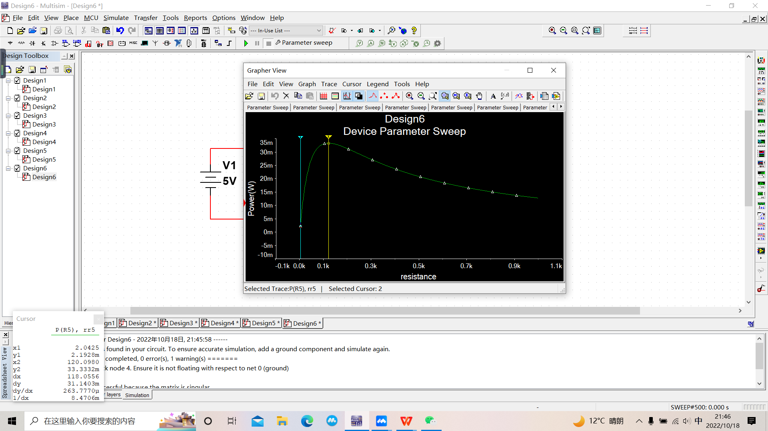

**五、思考题**

1.画出图1电路中2-3端口的戴维宁和诺顿等效电路